考试报名

一、打开中国三江人才网（网址：https://www.ybrc128.com/）。(推荐使用微软Edge、火狐、谷歌、搜狗浏览器)

二、点击“考试服务”，进入子页面。在“正在进行的考试”处，选择要报名的考试进行报名。


三、在“考试服务”子页面下方“正在进行的考试”处，选择要报名的考试进行报名。
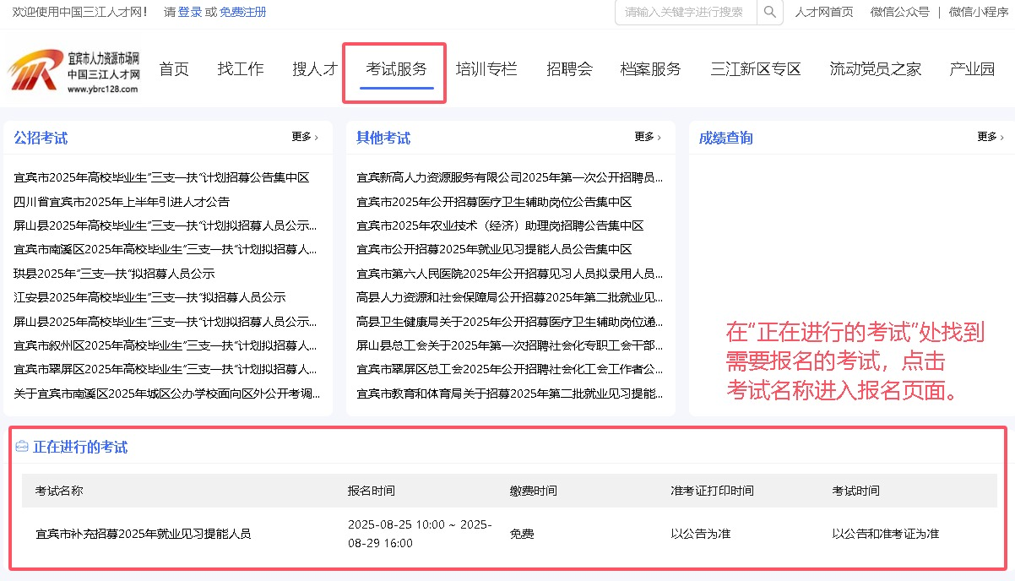

查看考试报名信息、缴费、打印报名信息表及准考证

一、打开中国三江人才网（网址：https://www.ybrc128.com/）。(推荐使用微软Edge、火狐、谷歌、搜狗浏览器)

二、登录中国三江人才网账号，鼠标移动到网页左上角姓名显示处，在下拉菜单点击“考试培训”。
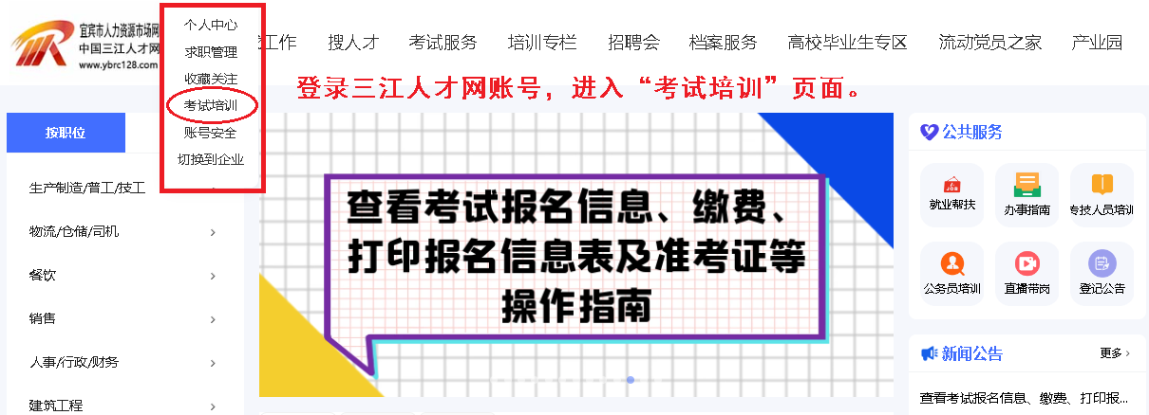

三、跳转到新页面后，根据需要，完成查看报名审核状态、修改报名信息、缴费、打印报名信息表及准考证操作。
